**9DAY EXPLORE EUROPE**

**HARGA MULAI DARI**

**IDR 12,45 JUTA**

**( SPAIN – PORTUGAL )**

**KEDATANGAN SETIAP HARI JUMAT - MIN 2PAX**

**TRAVEL PERIOD : JULY - DECEMBER 2019**

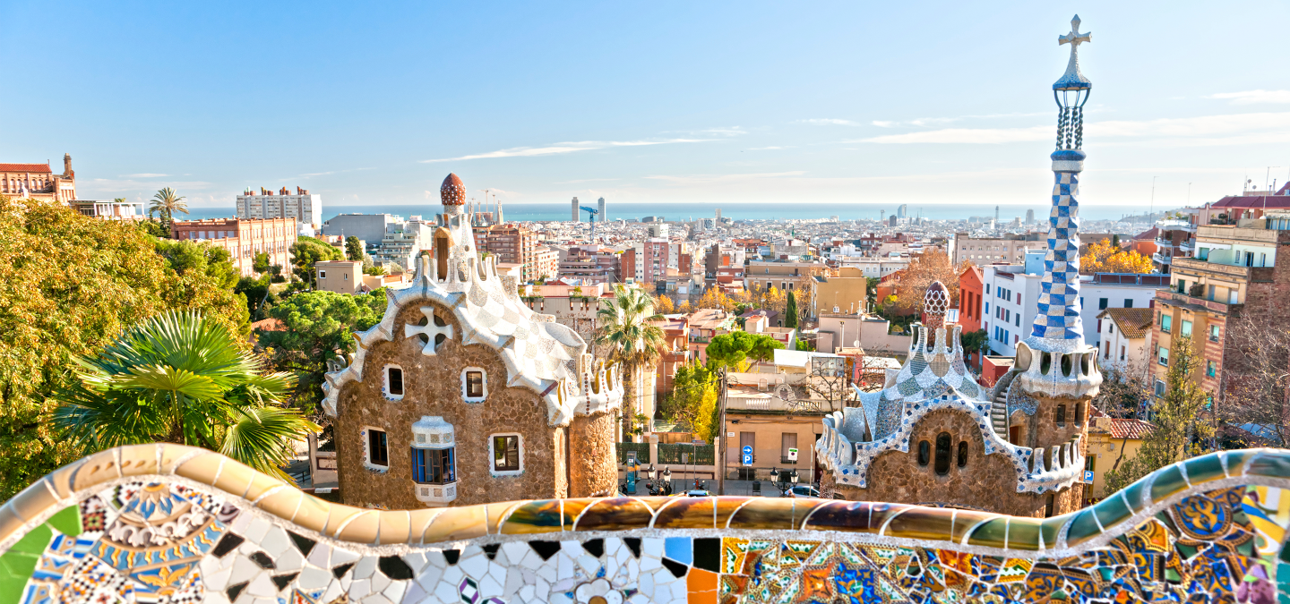

**ITINERARY:**

**JUMAT/HARI 01: ARRIVAL MADRID**

Bertemu di Airport. Kemudian diantar ke hotel.

**HOTEl : NOVOTEL MADRID SANCHINARRO, SILKEN PUERTA atau setaraf**

**SABTU/HARI 02: MADRID - ZARAGOZA** (Makan Pagi)

Tour hari ini akan dimulai dengan melewati CIBELES FOUNTAIN, kemudian mengunjungi **PLAZA MAYOR**, **PIAZZA DI SPAGNA**, **PLAZA DE COLÓN & ROYAL PALACE OF MADRID** (OPTIONAL). Dilanjutkan menuju ke **PUERTA DEL SOL** yang merupakan public square terkenal di Madrid dimana Anda dapat menemukan berbagai toko yang menjual pakaian, kerajinan berbahan baku kulit & souvenir tradisional khas Spanyol. Sore hari Anda akan meninggalkan Madrid untuk melanjutkan perjalanan ke ZARAGOZA.

**HOTEL : EUROSTARS HOTEL REY FERNANDO, NEXH ZARAGOSA atau setaraf**

**MINGGU/HARI 03: ZARAGOZA - BARCELONA** (Makan Pagi)

Pagi hari perjalanan akan dilanjutkan menuju ke Barcelona. Tiba di Barcelona, Anda akan diajak mengunjungi **COLUMBUS MONUMENT**, **LA RAMBLA**, melihat keindahan **SAGRADA FAMíLIA** (OPTIONAL) yang merupakan Gereja Katolik Roma terbesar di Barcelona karya Antoni Gaudí. Kemudian mengunjungi markas klub sepakbola FC BARCELONA "CAMP NOU" (OPTIONAL), dilanjutkan berkunjung ke ESTADI OLíMPIC LLUIS COMPANYS. Mengunjungi PLAZA DE CATALUÑA dimana Anda memiliki waktu bebas untuk berkeliling atau berbelanja.

**HOTEL : AC BY MARRIOT HOTEL SANT CUGAT, HOLIDAY INNEXPRESS BARCELONA SANT CUGAT atau setaraf**

**SENIN/HARI 04: BARCELONA - VALENCIA - ALICANTE** (Makan Pagi)

Hari ini Anda akan meninggalkan kota Barcelona dan menuju ke VALENCIA yang merupakan kota ke-3 terbesar di Spanyol. Mengunjungi **MODERNISME PLAZA OF THE CITY HALL OF VALENCIA**, **VALENCIA'S ANCIENT CITY GATES & VALENCIA CATHEDRAL**. Perjalanan dilanjutkan menuju ke ALICANTE.

**HOTEL : EXE ALICANTE HILL, HOLIDAY INN EXPRESS ALICANTE atau setaraf**

**SELASA/HARI 05: ALICANTE - GRANADA - MÁLAGA** (Makan Pagi)

Menuju ke kota GRANADA yang terletak di dataran tinggi Andalusia. Kota bersejarah ini pernah dikuasai oleh kerajaan Visigoth & Arab. Kota ini menjadi benteng yang pertahanan yang kuat untuk Dinasti Arab selama 800 tahun kekuasaannya di Iberian Peninsula. Anda akan diajak mengunjungi **ALHAMBRA PALACE OF GRANADA** (OPTIONAL) atau yang juga dikenal dengan The Red Palace yang merupakan bangunan istana bersejarah dengan konstruksi dan arsitektur peninggalan kerajaan Arab. Perjalanan akan dilanjutkan menuju ke **COSTA DEL SOL** Bermalam di Málaga.

**HOTEL : DON CURRO, HOLIDAY INN EXPRESS MÁLAGA**

**RABU/HARI 06: MÁLAGA - SEVILLE** (Makan Pagi)

Pagi hari, Anda akan diajak menuju ke Kota **SEVILLE** yang dahulu merupakan pusat Dinasti Muslim di Andalusia. Anda akan diajak mengunjungi **SEVILLE CATHEDRAL** yang merupakan Gothic Cathedral terbesar & gereja terbesar ke-3 di dunia. Dilanjutkan melihat keindahan **ALCÁZAR OF SEVILLE** yang merupakan Istana Muslim dan Istana Kerajaan Spanyol, bagian atas istana ini masih digunakan sebagai tempat tinggal keluarga kerajaan. Kemudian berjalan melewati **SANTA CRUZ**, **TORRE DEL ORO** (The Tower of Gold) dan **MARIA LUISA PARK**. Anda juga akan diajak melihat keindahan lukisan keramik di **PLAZA DE ESPAÑA**.

**HOTEL : GIT VIA SEVILLA MAIRENA, EUROSTARS HOTEL REGINA atau setaraf**

**KAMIS/HARI 07: SEVILLE - LISBON** (Makan Pagi)

Anda akan menuju ke ibukota & kota terbesar di Portugal, **LISBON**. Siang hari Anda akan tiba di **CABO DA ROCA (**Cape Roca). Kemudian kembali ke Kota Lisbon untuk mengunjungi **BELÉM TOWER & JERÓNIMOS MONASTERY**. Kemudian Anda akan melewati **MARQUIS OF POMBAL SQUARE** & berhenti di **ROSSIO SQUARE**, Anda dapat mencicipi custard tarts khas Portugal yang terkenal disini dengan biaya pribadi.

**HOTEL : HOLIDAY INN EXPRESS LISBON AIRPORT, SANA MALHOA atau setaraf**

**JUMAT/HARI 08: LISBON - TOLEDO - MADRID** (Makan Pagi)

Hari ini Anda akan kembali ke Madrid melalui Kota **TOLEDO**, yang tercatat oleh UNESCO sebagai situs warisan dunia dengan berbagai kebudayaan & bangunan bersejarah yang terdapat di dalamnya. Anda akan diajak melihat **ALCÁZAR OF TOLEDO** dan mengunjungi **TOLEDO CATHEDRAL**. Kemudian perjalanan dilanjutkan menuju ke Madrid, Anda dapat menikmati pemandangan sepanjang perjalanan menuju ke Madrid.

**HOTEL : NOVOTEL MADRID SANCHINARRO, SILKEN PUERTA atau setaraf**

**SABTU/HARI 09: MADRID - DEPARTURE** (Makan Pagi)

Acara bebas hingga waktu penjemputan kembali ke Airport

**HARGA TUR UNTUK 9 HARI (per PAX/PAKET)**

|  |  |  |  |
| --- | --- | --- | --- |
| **ADULT** | | **CHILD (2-11 Y.O.)** | |
| **TWIN** | **SINGLE SUPP** | **(1A+1C)** | **NO BED** |
| **IDR12.450** | **IDR6.800** | **IDR12.450** | **IDR9.560** |

**\* K= Harga dalam Ribuan.. Contoh: Harga IDR 1920 =IDR 1.920.000,-- TOUR CODE: YELLOW -GO**

**TERMASUK**

* **HOTEL**

8 malam penginapan di Hotel bintang 3, termasuk sarapan pagi (Continental Breakfast)

* **TOUR (With English Speaking Guide)**

Tour SIC sesuai dengan jadwal perjalanan di bawah

* **TRANSFER**

Pengantaran Airport-Hotel-Airport

**TIDAK TERMASUK**

* Harga untuk per orang dan hanya termasuk perjalanan di darat, **tidak termasuk** tiket pesawat, admission/tiket biaya masuk semua wisata, biaya cruise, makanan dan minuman, VISA SCHENGEN, tips, city entrance fee & taxes, dan pengeluaran pribadi.
* **TIPPING GUIDE & SUPIR =**  **€ 7/orang/hari** (dibayarkan saat tour berjalan)

**IMPORTANT NOTICE ( MUST READ )**

* Harga, jadwal perjalanan, dan hotel dapat berubah sewaktu-waktu tanpa pemberitahuan sebelummya. Biaya tambahan seperti optional, tipping, city entrance fees&taxes langsung dibayarkan saat mengikuti tour.
* No refund for unused service
* **Kebijakan TRANSFER:**
  + Pengantaran hanya tersedia selama 07.00-22.00; diluar jam tersebut tidak ada pengantara. Kami tidak bertanggung jawab apabila tamu

keluar imigrasi setelah 22.00 malam, maka tamu akan ke hotel dengan pengaturan dan biaya masing-masing.

* + Supir akan menunggu max.60 menit dari waktu yang telah ditentukan untuk penjemputan, apabila tamu ‘NO SHOW’ makan ‘NO REFUND’
* **Kebijakan Kamar :**
  + Anak 2-11 tahun yang sharing dengan 2 orang dewasa dalam 1 kamar = **TIDAK tersedia EXTRA BED**
  + Untuk keberangkatan 3 orang dewasa apabila hotel tidak bisa menyediakan Triple Room, maka orang ketiga harus membayar single sup untuk menggunakan 1 kamar sendiri.
* Tamu diwajibkan sudah memiliki Visa Schengen sebelum mengikuti paket FIT Eropa kami.
* Kami TIDAK DAPAT memberikan konfirmasi hotel maupun surat - surat keterangan lainnya yang dibutuhkan tamu sebagai dokumen pelengkap untuk proses pengajuan visa.
* Final Confirmation dapat kami berikan 1 - 2 hari sebelum tanggal keberangkatan.
* Dalam final confirmation tsb, tour operator hanya dapat memberikan konfirmasi hotel untuk malam pertama tour,untuk informasi mengenai hotel dimalam berikutnya selama tour akan diinformasikan langsung kepada tamu pada saat tour berjalan.